ROZDZIAŁ 1
Zadanie 1
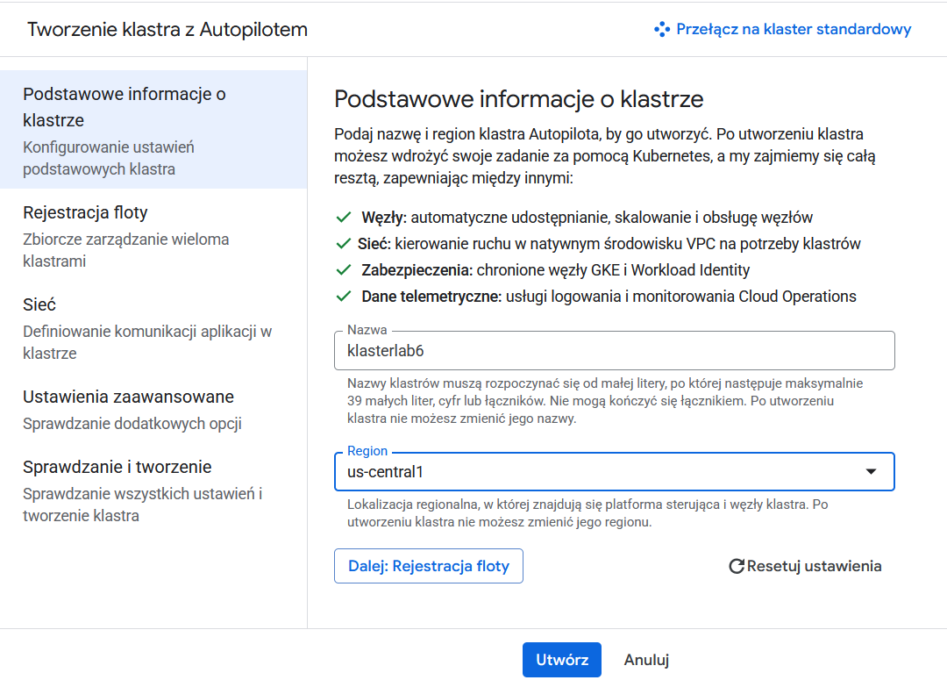
Zadanie 2
Zadanie 3
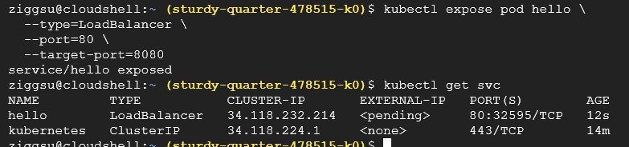
Zadanie 4
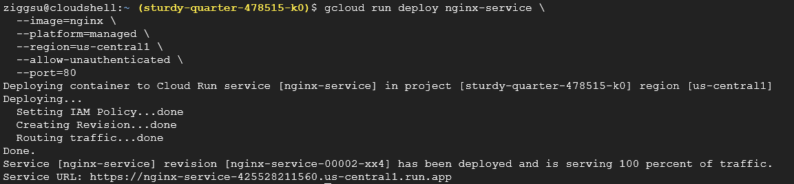
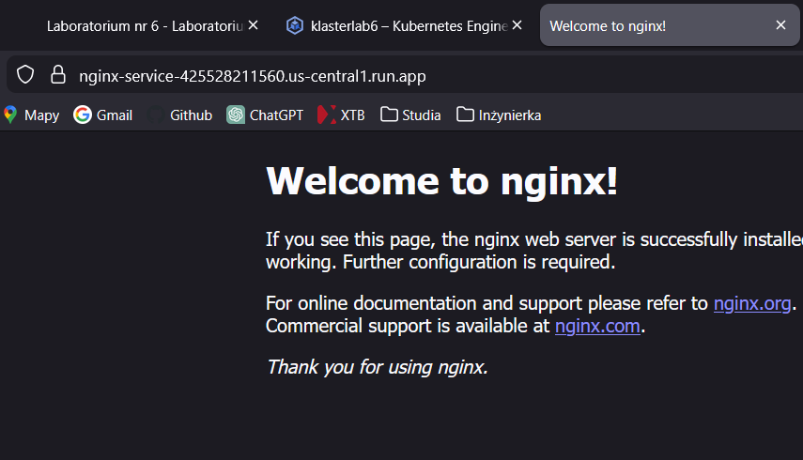

ROZDZIAŁ 2
Zadanie 1
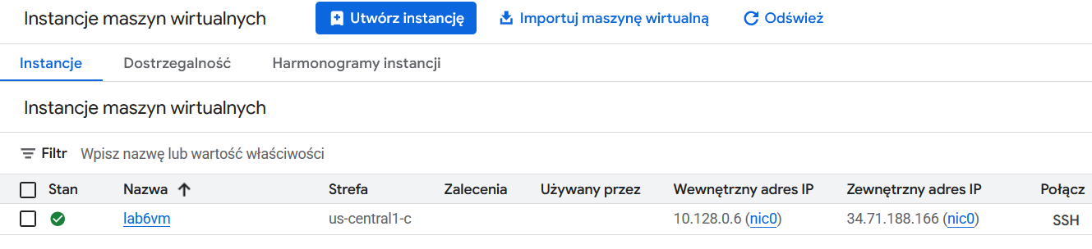
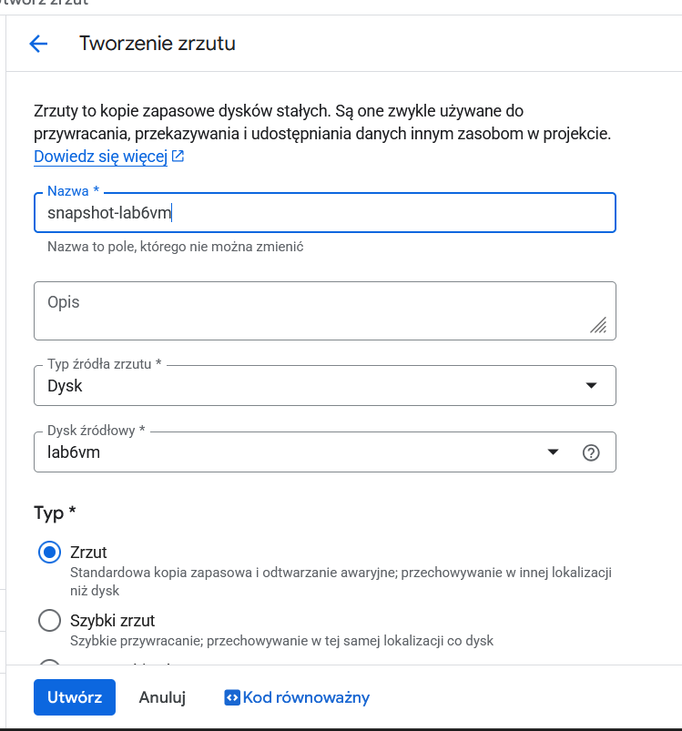
Zadanie 2
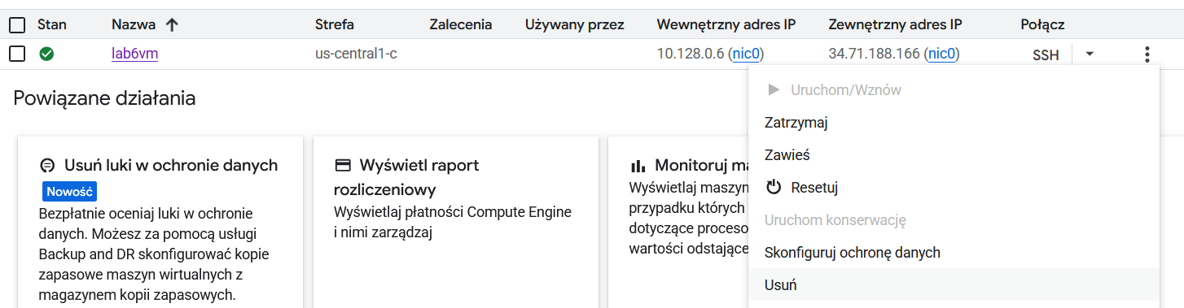
Zadanie 3
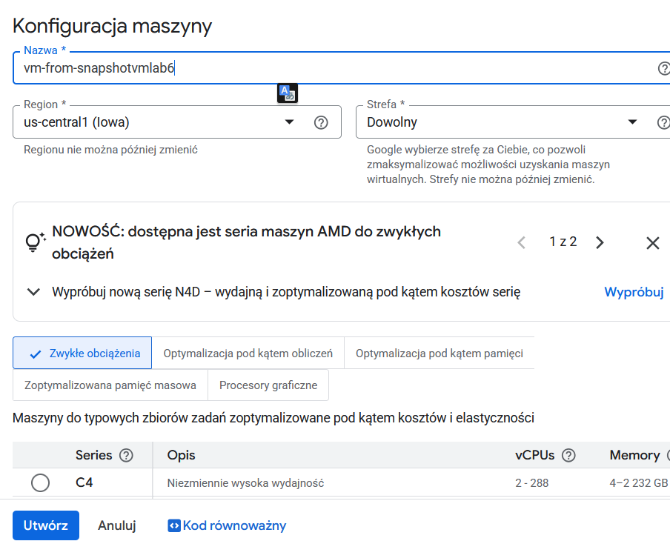
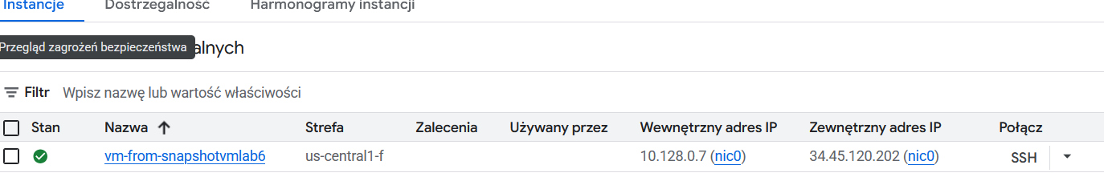

Zadanie 4
